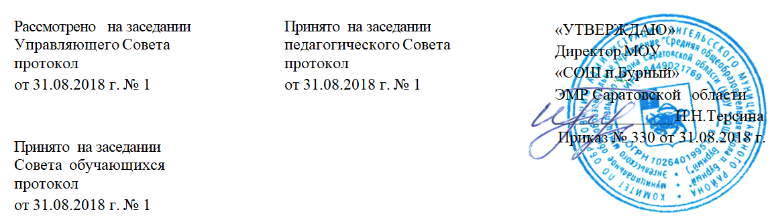

ПОЛОЖЕНИЕ
о Совете родителей (законных представителей)
МОУ «СОШ п. Бурный»
Энгельсского муниципального района Саратовской области

I. Общие положении.
1.1.Совет родителей (законных представителей) (далее - Совет) создается по инициативе родителей (законных представителей) с целью учёта их мнения по вопросам управления Учреждением и при принятии локальных нормативных актов, затрагивающих права и законные интересы их детей - обучающихся МОУ «СОШ п. Бурный».
1.2. Свою деятельность Совет осуществляет па основании 34 ст. Федерального закона №273 от 21.12.2012г. «Об образовании и Российской Федерации», Устава МОУ «СОШ п. Бурный» и настоящего Положения.
II. Организация деятельности
2.1. В состав Совета входят по одному представителю от родителей (законных представителей) каждого класса, избранных на родительском собрании.
2.2.Совет создастся не позднее октября текущею учебного года.
2.3.Из состава Совета избирается Председатель и секретарь Совета. Председатель Совета и секретарь исполняют полномочия на общественных началах и ведут документацию Совета. 2.4.Совет избирается сроком па один учебный год.
III. Компетенции Совета
3.1. К компетенции Совета относятся:
-установление требований к одежде обучающихся совместно с Педагогическим советом и Советом обучающихся;
- отбор учебных предметов, курсов, дисциплин (модулей), направленных на получение
обучающимися знаний об основах духовно-нравственной культуры народов РФ, о нравственных принципах, об исторических и культурных традициях мировых религий, и альтернативных им учебных предметов, курсов, дисциплин (модулей) для включения их в основные образовательные программы:
-контроль создания необходимых условий для охраны и укрепления здоровья, организации питания обучающихся;
- привлечение добровольных имущественных взносов, пожертвований и других, не запрещенных законом, поступлений;
-предоставление мотивированного мнения при выборе меры дисциплинарного взыскания для обучающихся, а также предложений о поощрениях обучающихся и их родителей (законных представителей);
- предоставление мотивированного мнения при принятии локальных нормативных актов, затрагивающих права и законные интересы обучающихся и их родителей (законных представителей);
- принятие решения о создании или прекращении своей деятельности;
- согласование локальных нормативных актов, затрагивающих права и законные интересы обучающихся.

IV. Порядок работы Совета
4.1. Совет собирается на заседания не реже одного раза в полугодие в соответствии с планом работы.
4.2. Заседание считается правомочным, если на его заседании присутствуют не менее 2/3 численного состава членов Совета.
4.3. Решения Совета принимаются простым большинством голосов. При равенстве голосов, решающим считается голос председателя Совета.
4.4. Решения Совета, принятые в пределах его полномочий и в соответствии с законодательством, оформляются протоколами, являются рекомендательными и доводятся до сведения Руководителя Учреждения, Педагогического совета школы и Совета обучающихся (при необходимости).

V. Заключительные положения
5.1. Настоящее Положение утверждается директором Учреждения и вступает в силу с даты его утверждения.
5.2. Изменения и дополнения могут быть внесены в данный локальный акт с момента регистрации новой редакции Устава.
5.3. Положение утрачивает силу в случае принятия нового Положения о локальных актах.
5.4. Вопросы, не урегулированные настоящим Положением, подлежат урегулированию в соответствии с действующим законодательством РФ, Уставом Учреждения и иными локальными нормативными актами.

